ASSUNTO :. SOLICITO AO EXMO SENHOR PREFEITO MUNICIPAL CARLOS NELSON BUENO, PARA QUE JUNTO AO DEPARTAMENTO COMPETENTE PROCEDA A PODA DE ÁRVORES NA PRAÇA ITAPIRA, DO BAIRRO MIRANTE.

DESPACHO:

SALA DAS SESSÕES ____/____/____

PRESIDENTE DA MESA

INDICAÇÃO Nº DE 2011

SENHOR PRESIDENTE,
SENHORES VEREADORES,

Indico ao Exmo Senhor Prefeito Municipal Carlos Nelson Bueno, para que junto ao Departamento competente, proceda a poda de árvores da Praça Itapira, do Bairro Mirante, evitando acidentes com a população.

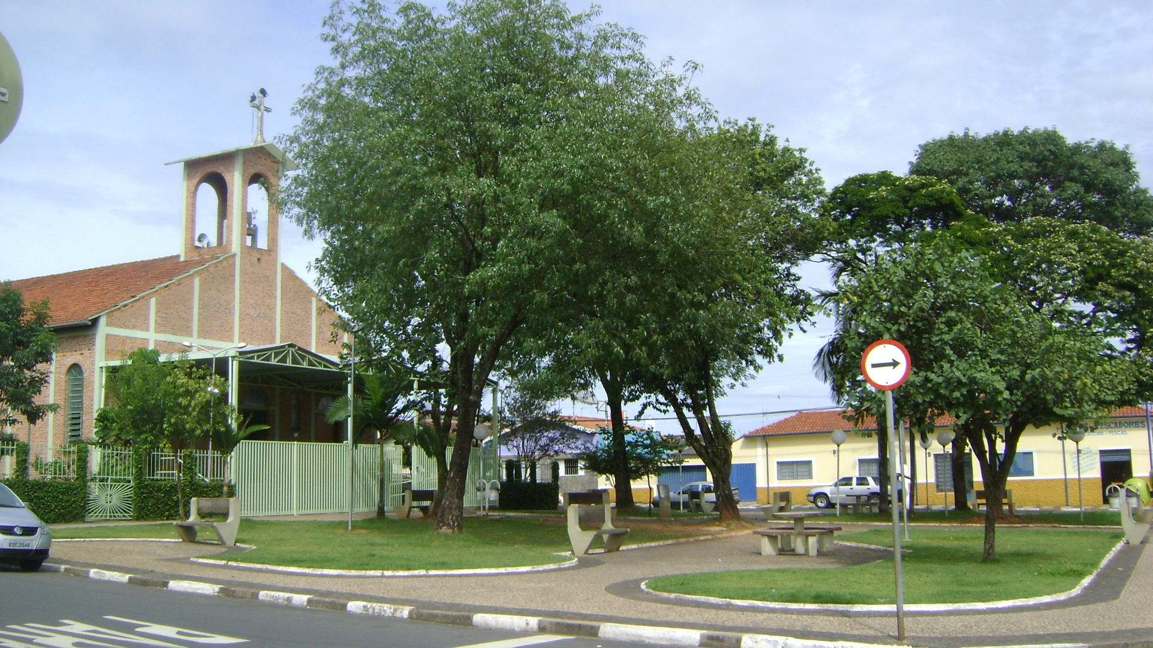

SALA DAS SESSÕES “VEREADOR SANTO RÓTOLLI”, EM 25 DE MARÇO 2011.

VEREADOR LUÍS ROBERTO TAVARES

